异议、质疑和投诉操作手册

- 异议（注：针对工程项目）
1.点击“异议”，然后点击新增异议
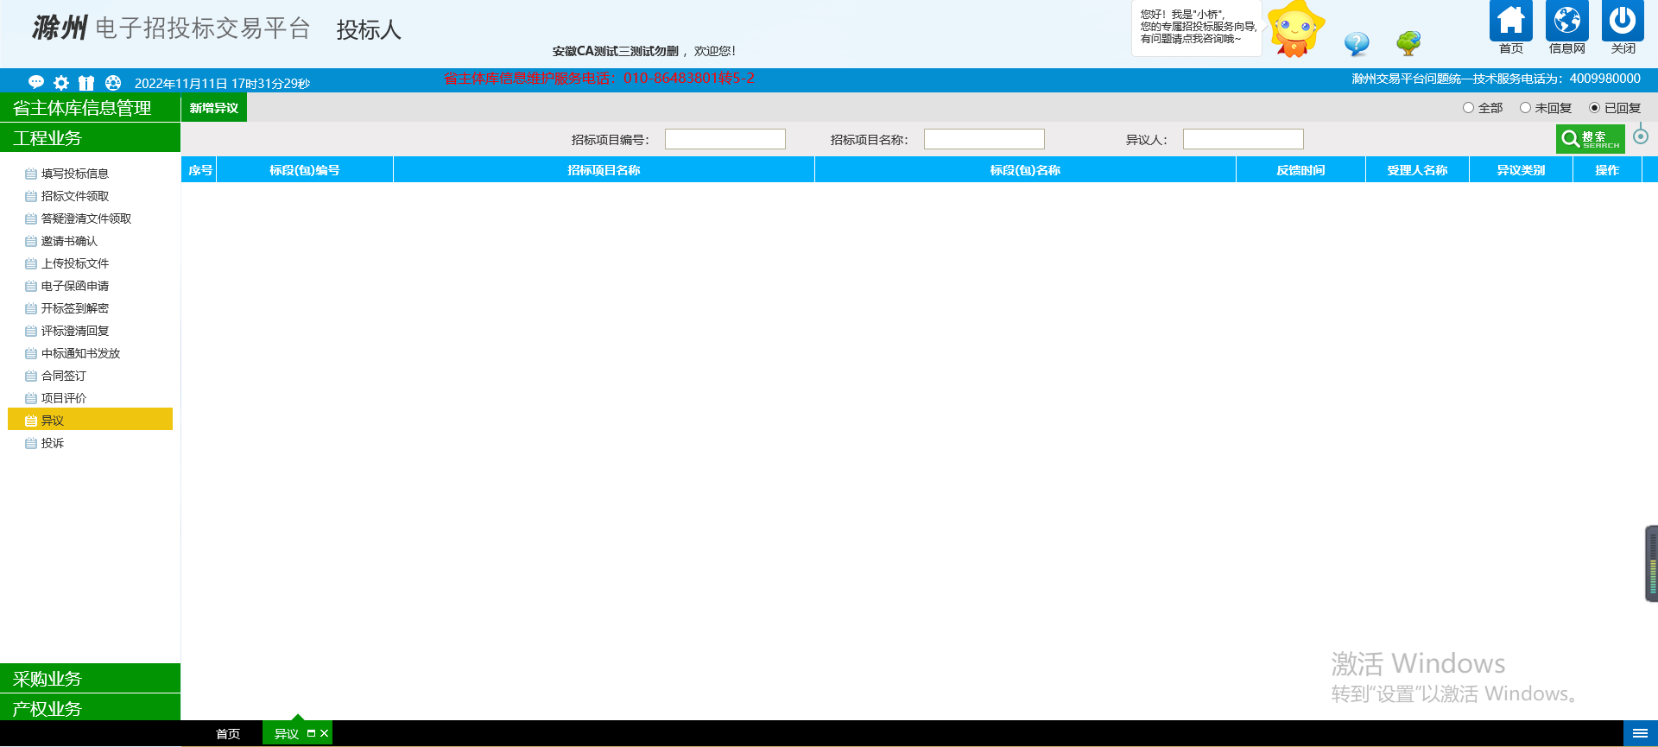

2.然后点击所需要提出异议的项目，点击确认选择（注：只有投过标的项目才可以新增）
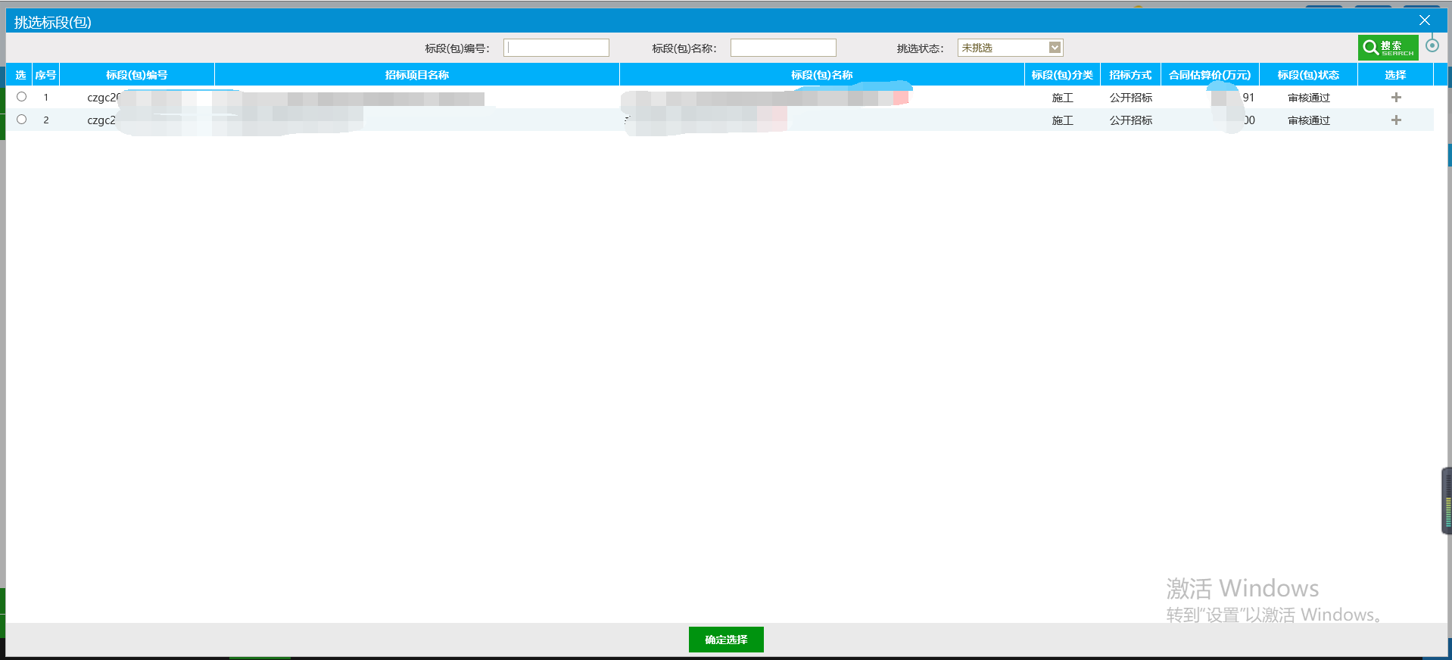
3.选择异议类别，然后输入需要异议的内容，确认无误后点击下一步
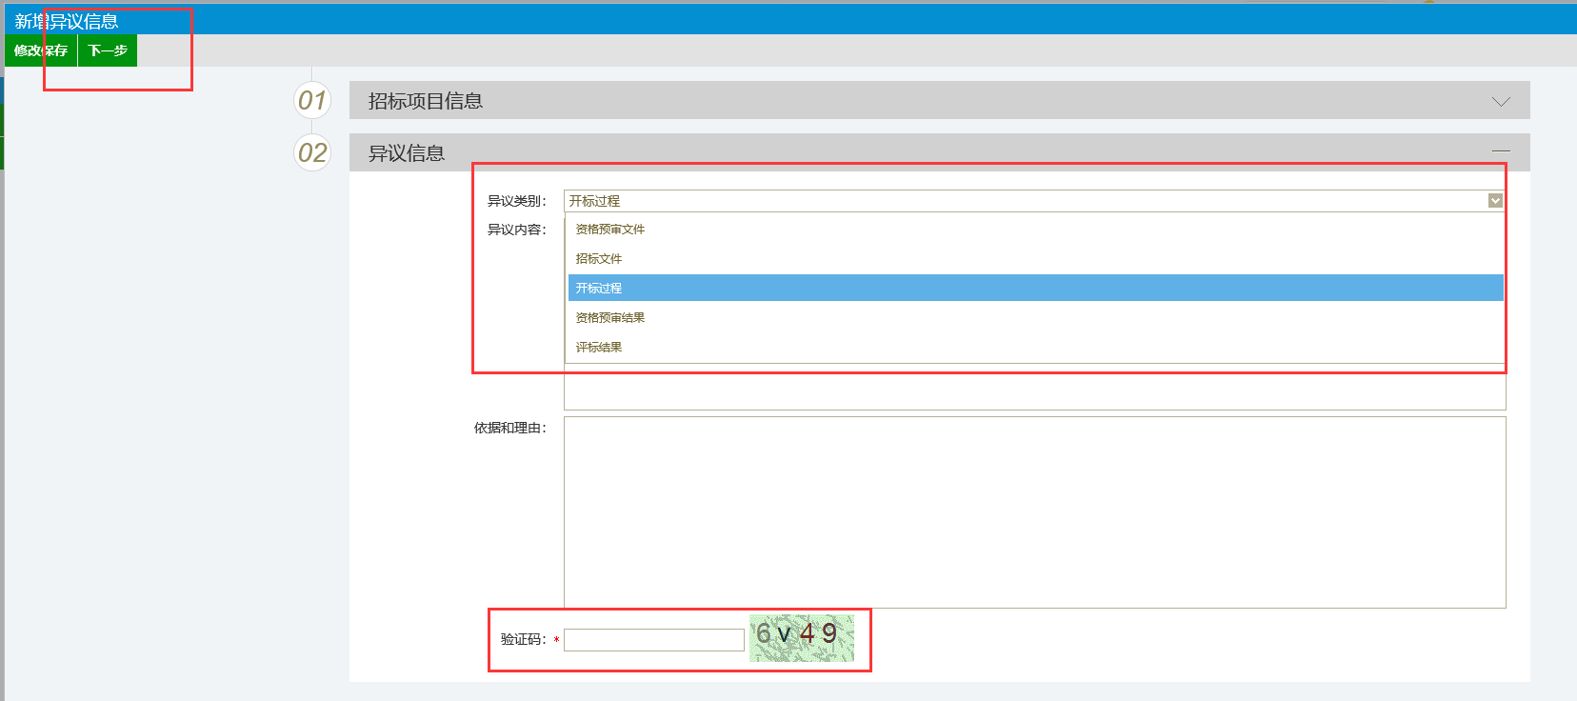
点击“电子件管理”进行材料的上传，上传电子件后，点击电子件名称进行在线签章
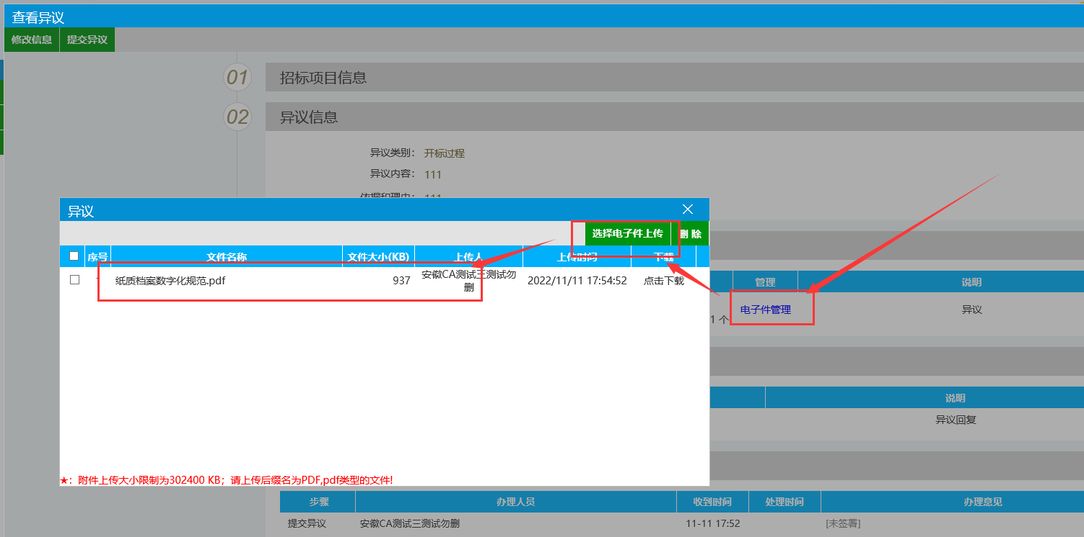
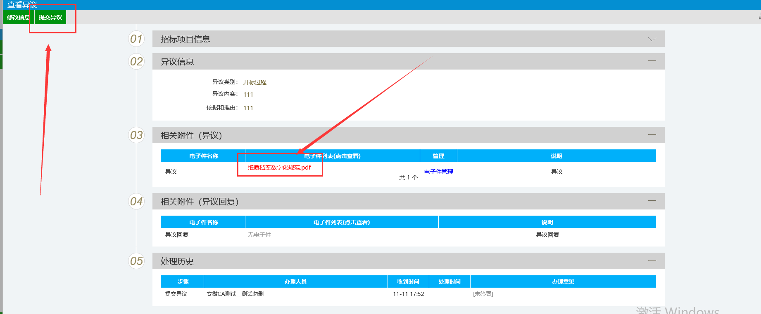
选择签章方式
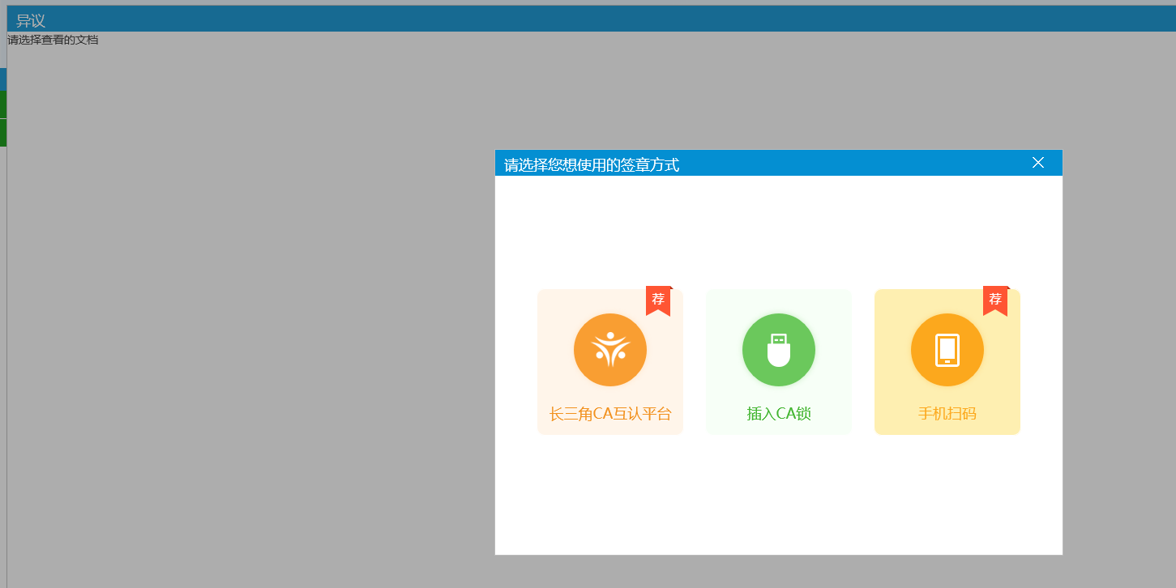
点击签章，盖章后提交，提交后等待代理机构去回复
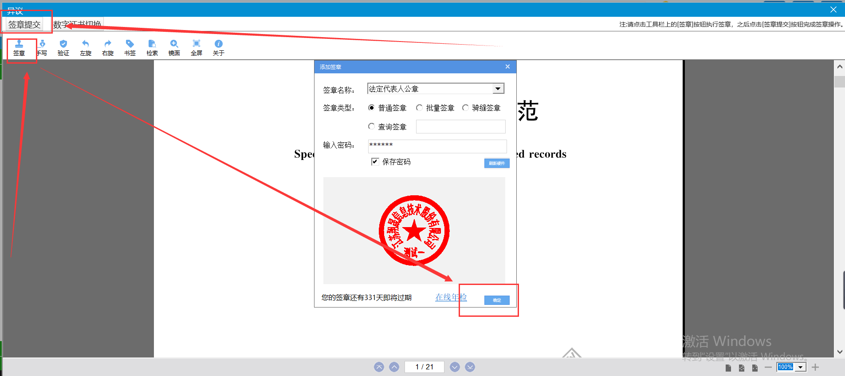
4.如代理回复了，则会出现在已回复里面，直接点到已回复查看回复结果即可
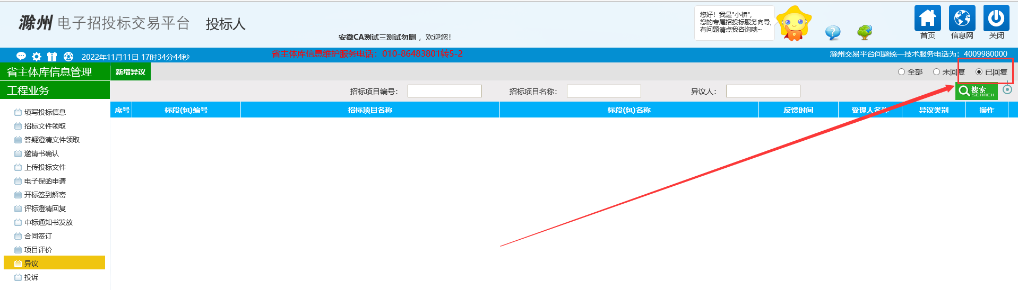
- 质疑（注：针对采购项目）
- 点击“质疑”，然后点击新增异议
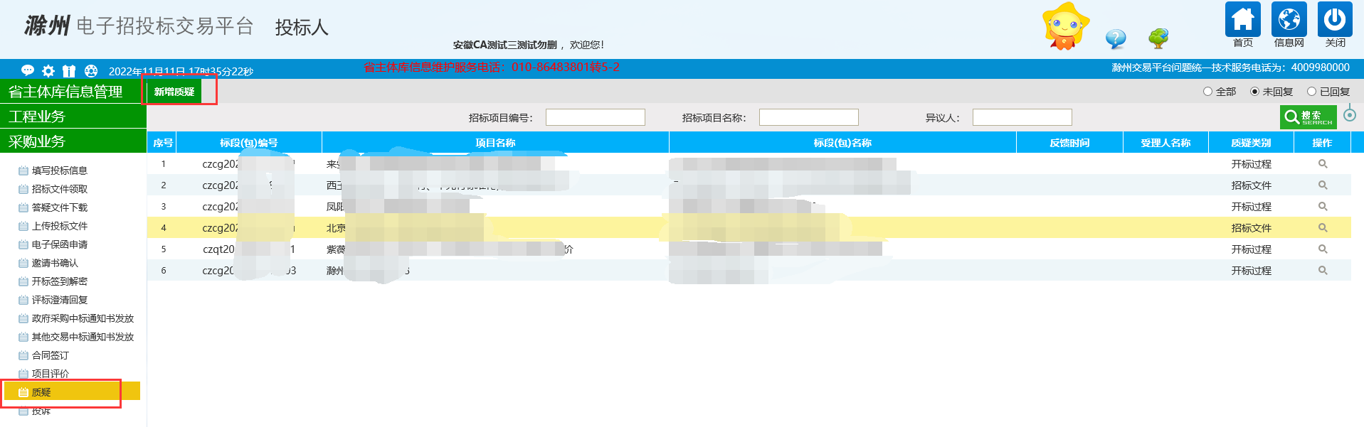

- 然后点击所需要提出质疑的项目，点击确认选择（注：只有投过标的项目才可以新增）
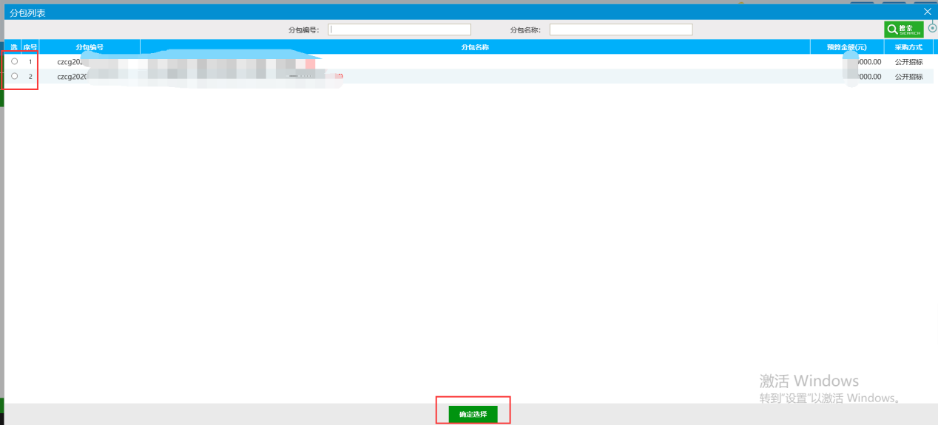
- 选择质疑类别，然后输入需要质疑的内容，确认无误后点击下一步
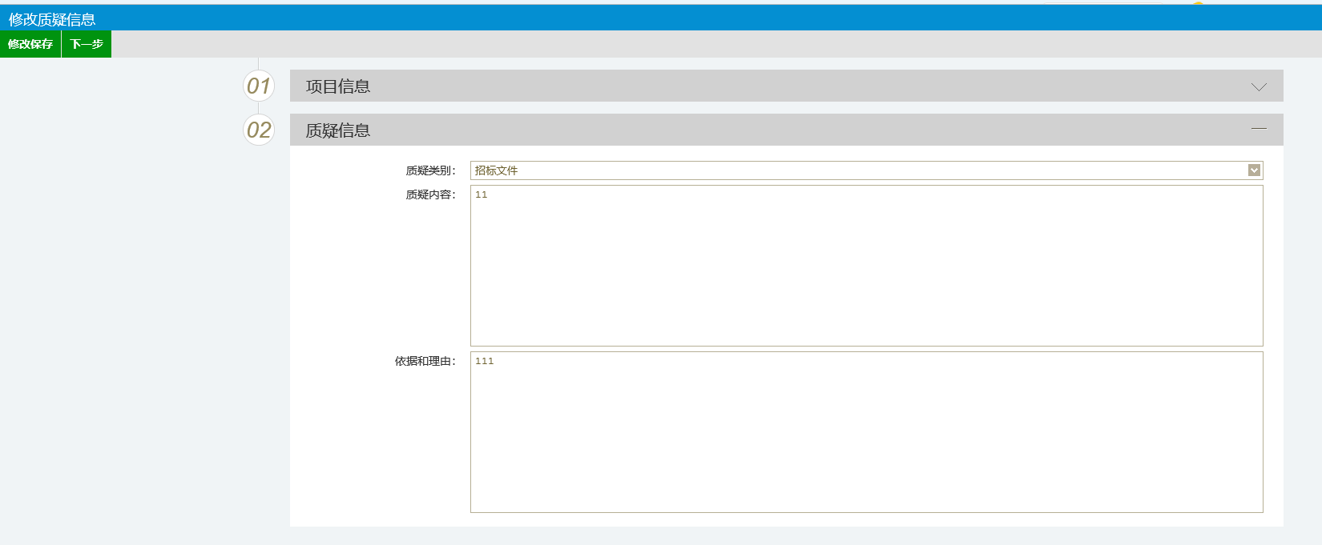
点击“电子件管理”进行材料的上传，上传电子件后，点击电子件名称进行在线签章
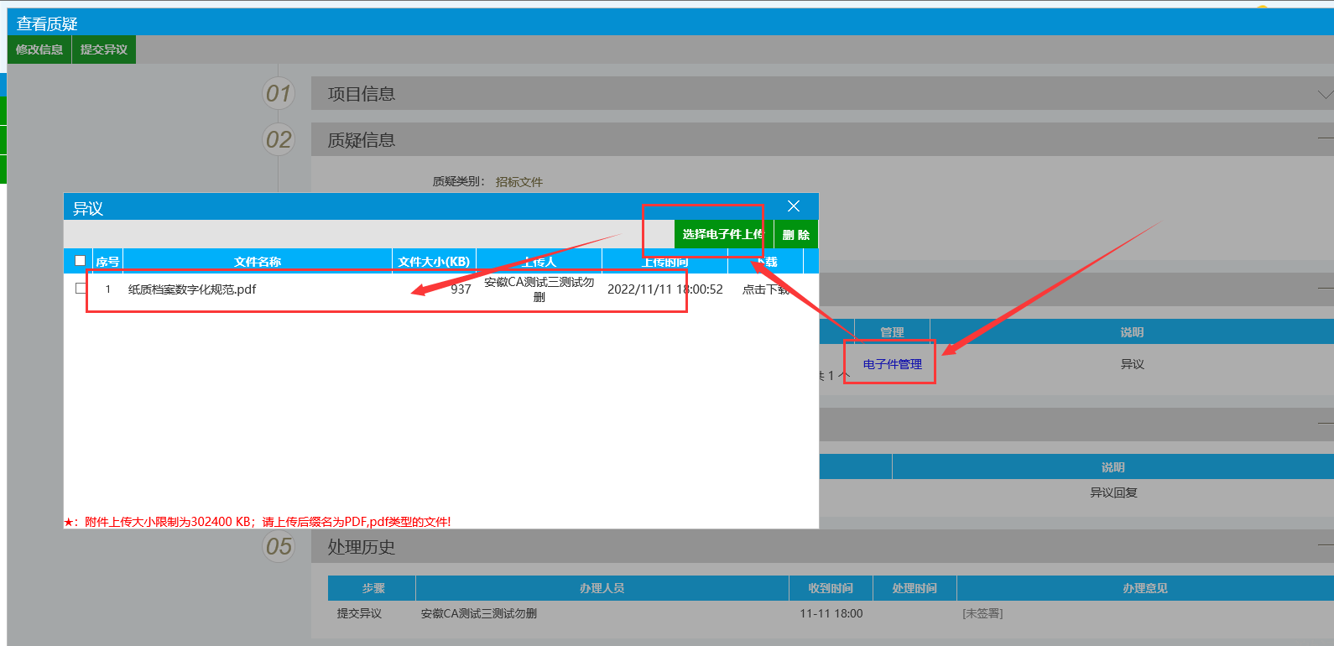
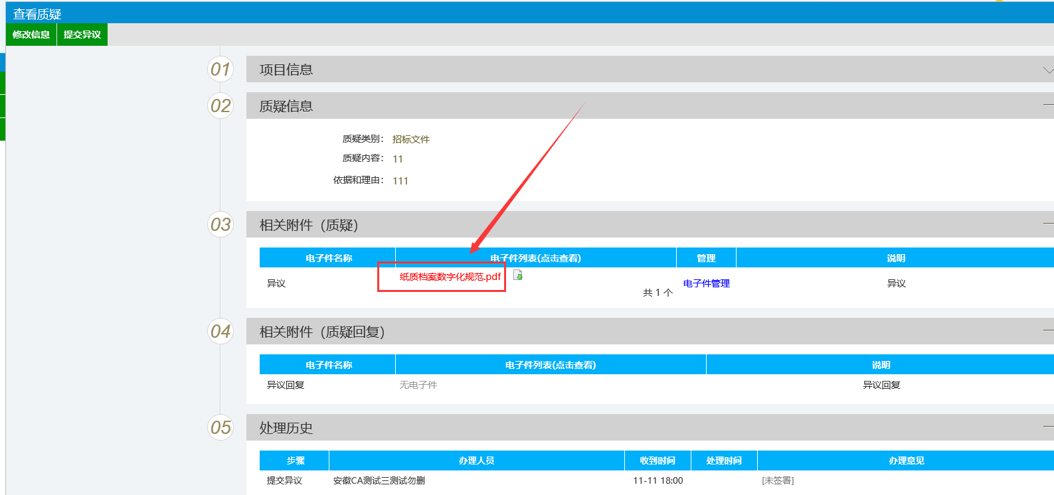
选择签章方式
点击签章，盖章后提交，提交后等待代理机构去回复

4.如代理回复了，则会出现在已回复里面，直接点到已回复查看回复结果即可
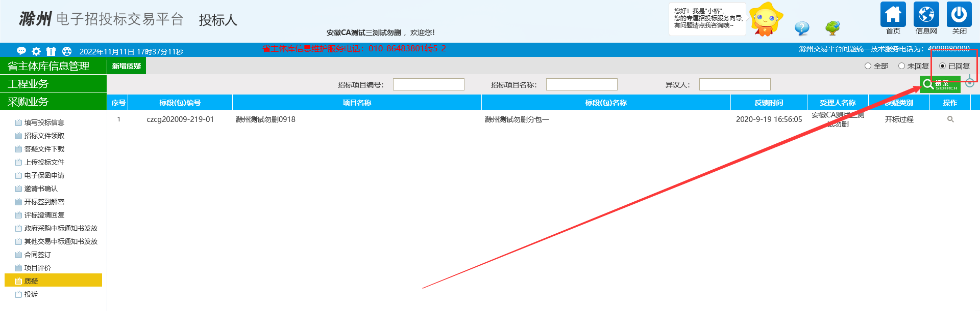

- 投诉
- 点击“投诉”，然后点击新增投诉
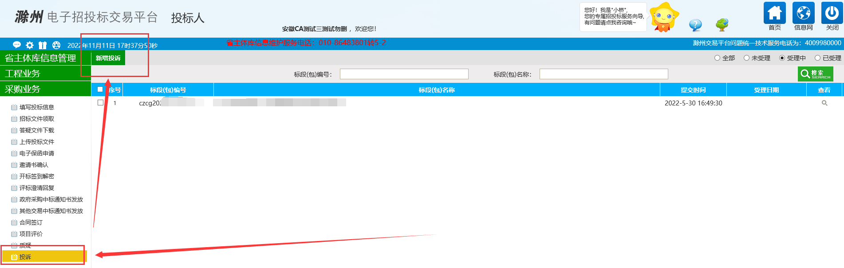
- 然后点击所需要提出投诉的项目，点击确认选择（注：只有投过标的项目才可以新增）
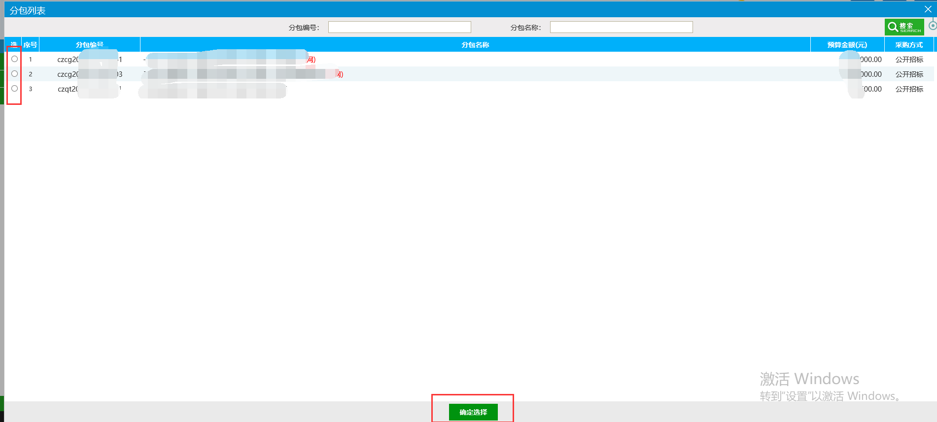
- 挑选添加被投诉人并填写相关的投诉内容以及投诉内容，确认无误后，点击下一步，如需上传扫描件，在相关附件中上传附件，然后提交审核，等待审核即可
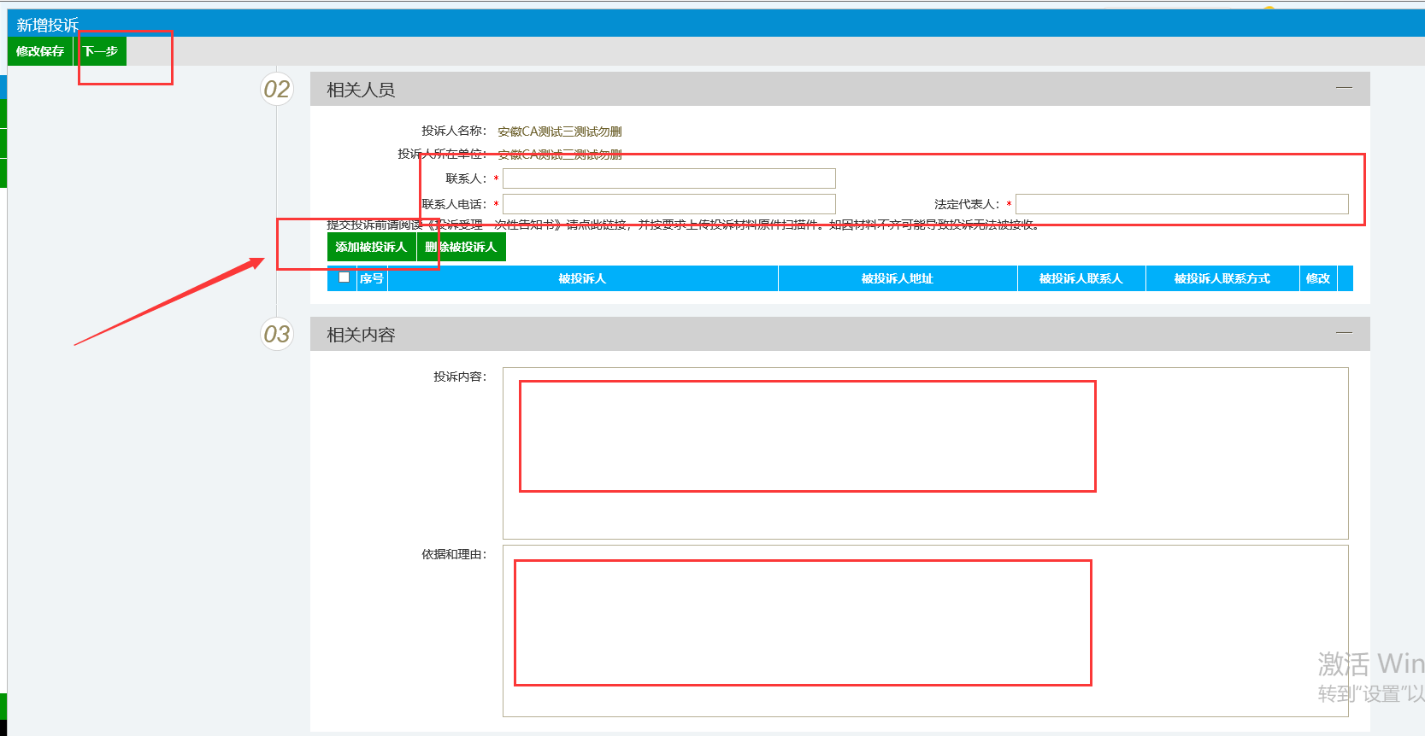
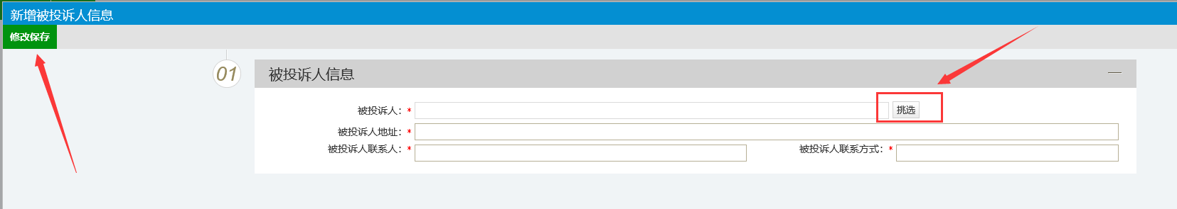
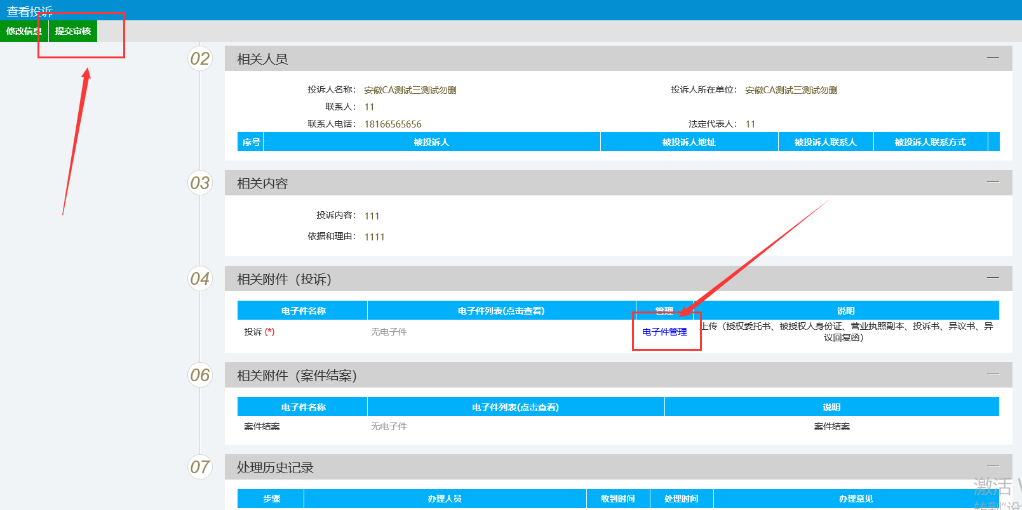

- 提交之后，状态在受理中，如已经受理完成，点击“已受理”模块，即可查看回复的结果
